**MODEL RESUM**

Autor a , (nom de l'autor registrat) Autor b , Autor c .

*a Afiliació , correu electrònic*

*b Afiliació*

*c Afiliació*

**Paraules clau:** Paraula clau 1 ● Paraula clau 2 ● Paraula clau 3 ● Paraula clau 4

Aquest document serveix com a mostra i plantilla del format en què s'han de preparar els resums de comunicacions que es presentaran al *I Congrés Internacional Women´s Legacy . Traçant el futur* , a celebrar on-line i presencialment a València, el 24 i 25 de novembre del 2023.

Per confeccionar el resum es pot sobreescriure sobre aquest mateix document. En aquesta plantilla només caldrà escriure als camps habilitats. Si voleu traslladar informació des d'un altre document, recordeu fer-ho mitjançant l'opció “Enganxat especial > Text sense format” per no modificar els estils predefinits. No es podrà alterar l'estructura del document, com ara canviar mida de paper (ISO B5), els marges, interlineat i/o encapçalat.

El resum no ha de superar les 350 paraules i el document complet, incloses les referències i els agraïments, no pot excedir una pàgina.

Poden incloure's figures i taules amb una resolució gràfica limitada a 300 dpi. Les cites bibliogràfiques s'indicaran mitjançant un identificador numèric entre claudàtors, col·locat abans dels signes de puntuació, seguint el format especificat per a revistes [1] i llibres [2]. Per favor, abstingueu-ne d'utilitzar les funcions automàtiques de Word per numerar i afegir notes a peu de pàgina.

|  |  |  |  |  |
| --- | --- | --- | --- | --- |
| **Taula 1.** Aquest és un exemple de taula. Per favor, inseriu ací la capçalera de la taula o elimineu-la si no és necessària. | | | | |
|  | **Variable 1 a** | **Variable 2 b** | **Variable 3** | **Variable 4** |
| Exp. 1 | 123 | 123 | 123 | 123 |
| Exp. 2 | 123 | 123 | 123 | 123 |
| Exp. 3 | 123 | 123 | 123 | 123 |
| a Aquest és un exemple de les notes a peu de pàgina de la taula. b Per favor, elimineu-ho si no és necessari. | | | | |

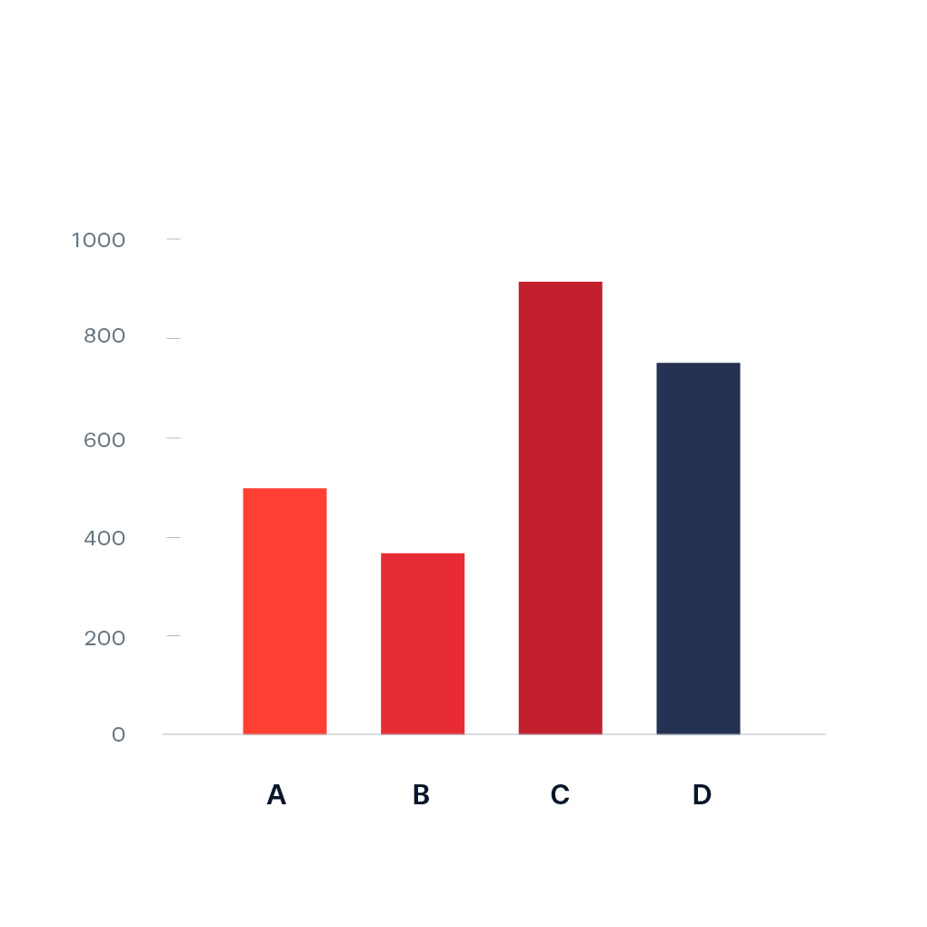

**Figura 1.** Aquest és un exemple de figura, per favor elimina-la si no és necessària.

**Referències**

[1] Cognoms, Inicial. et al. Revista. any, vol., ipp-fpp .

[2] Cognoms, Inicial. et al. Títol. Editorial, Ciutat, País, any.

**Agraïments**

Aquest és un exemple d'agraïments, per favor, elimineu-ho si no és necessari.